Профсоюзная организация Военного комиссариата Орджоникидзевского района г. Екатеринбурга

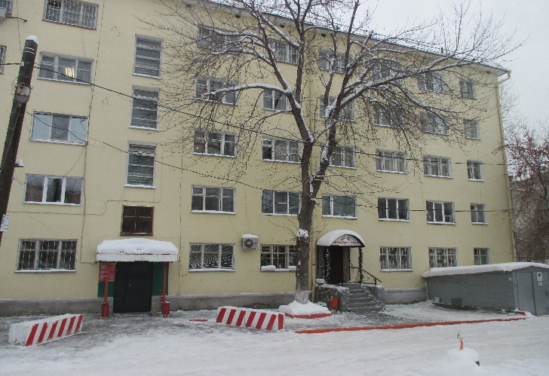

В нашей профсоюзной организации на данный момент состоит 25 человек, каждый сотрудник со своим характером, взглядами на жизнь, со своими жизненными проблемами. В таком большом коллективе не редки дни рождения, юбилеи. Как все-таки важно, что не забыт ни один человек, Собираясь вместе мы отмечаем каждого именинника и юбиляра небольшими подарками, и нам очень приятно видеть в глазах коллег благодарность.
Сколько интересных и полезных дел уже позади, а сколько впереди еще дел … и не сосчитать.
И все потому, что профсоюз не просто общественная организация, существующая сама по себе, в ней мы можем увидеть повседневную жизнь коллектива военкомата.
Не секрет, что в нашем коллективе работает много прекрасных и уникальных женщин и сейчас мы Вам расскажем о двух замечательных женщинах нашей профсоюзной организации.

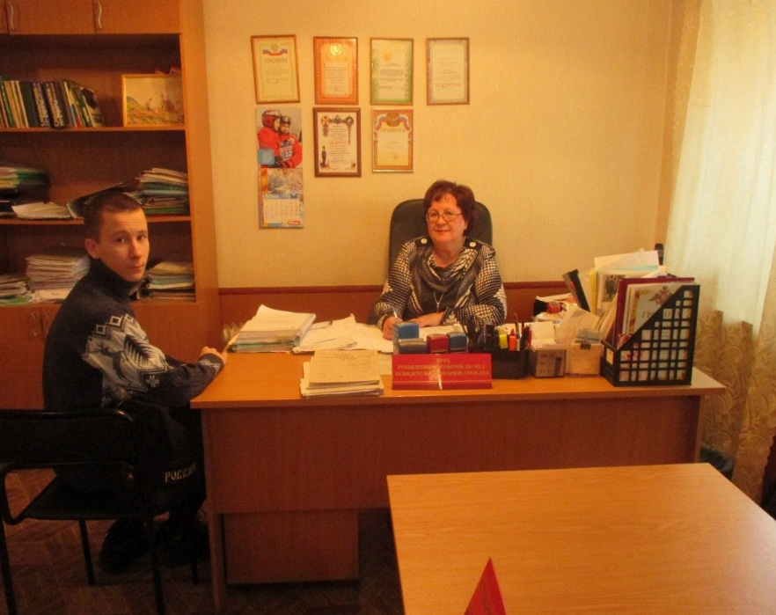

Ахатова Рамилия Ахнафовна, 19.01.1961, образование высшее,
в 1987 году окончила Ижевский государственный медицинский институт
Стаж работы в должности врача-терапевта, 22 год. Является членом профсоюзной организации с 25.03.1998 года.
Работая врачом – терапевтом, Рамилия Ахнафовна показала себя как ответственный, грамотный руководитель. Её всегда отличала четкая организация свой деятельности и профессионализм при работе с призывниками. Она обладает способностью обеспечивать функционирование комиссии в соответствии с требованиями. Для нее – это не просто должность, а образ жизни. Спокойная, тактичная, умная, готовая в любую минуту прийти на помощь. Двери ее кабинета всегда открыты. Работе в военкомате, Рамилия Ахнафовна отдала всю свою жизнь, проработав более 20 лет. Здесь она заслужила благодарности, грамоты, и медаль «За трудовую доблесть»

А самое главное-огромное уважение коллег. 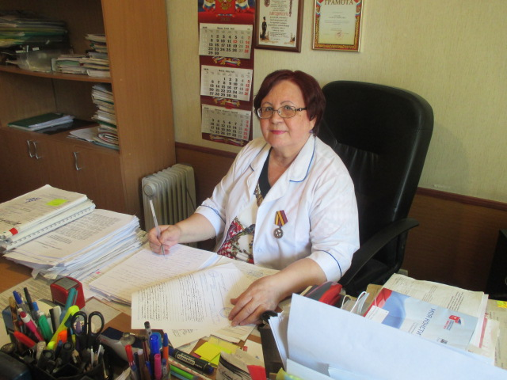

В августе месяце юбилейную дату отмечает наша Ольга Петровна Овчинникова (11.08.1955 г.р.) помощник начальника отделения планирования, предназначения, подготовки и учета мобилизационных ресурсов и В канун ее дня рождения хочется сказать о ней много теплых слов.
Свой трудовой путь в военкомате начала в январе 1983 года, работала на различных должностях, с тех пор вот уже более 37 лет, она работает в военкомате. Является членом профсоюзной организации.
Вот такай красавицей пришла она к нам.
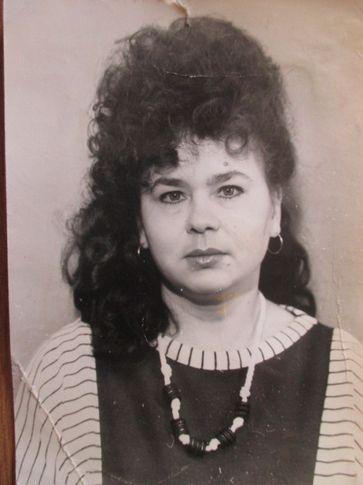

« В свое время мне оказали доверие и избрали лидером профсоюза, я считаю, что только в тесном сотрудничестве возможен успех всего коллектива, тогда и жизнь внутри коллектива кипит.

Вот так классно мы, выезжали на природу».
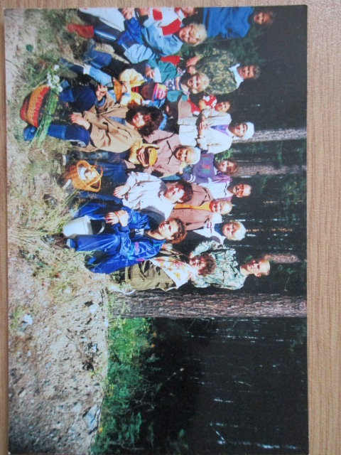

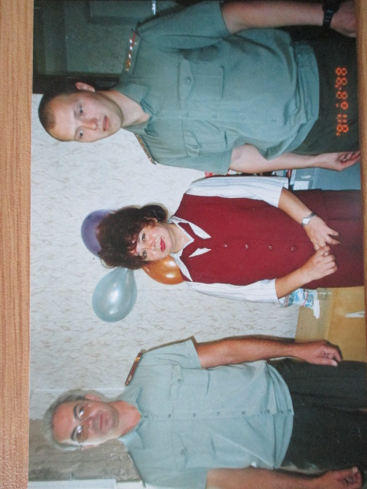
Она очень светлый человек с открытой душой. Ольгу Петровну трудно представить хмурой, она всегда улыбается и создает хорошее настроение тем, с кем общается. Это – добрейший души человек, с которым очень легко и приятно общаться. Это тот человек, про которого говорят, что люди тянутся к ней. Она уважительно относится ко всем окружающим людям. Всегда внимательно выслушает, подбодрит, подскажет, поможет и делом и советом.
За профессионализм, инициативу и личный вклад в поддержании боевой готовности, активное участие в работе профсоюзной организации неоднократно награждалась грамотами, благодарностями.

Награждена медалью» За трудовую доблесть в 2010 г.
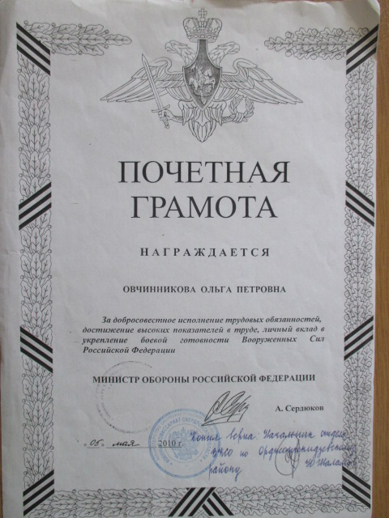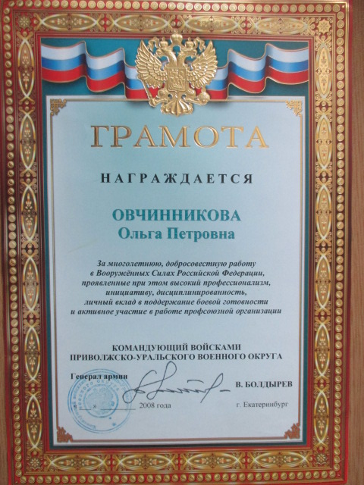
Мы, коллектив Орджоникидзевского военкомата, от всей души поздравляем Ольгу Петровну с юбилеем. Желаем, чтобы ее окружали такие же добрые и светлые люди, как она сама.

